Creación de una Página web con PHP y Symfony

php lib/vendor/symfony/data/bin/symfony generate:project sistemacnpintag

Creacion aplicacion front-end

php symfony generate:app frontend

Configuracion del host virtual para symphony

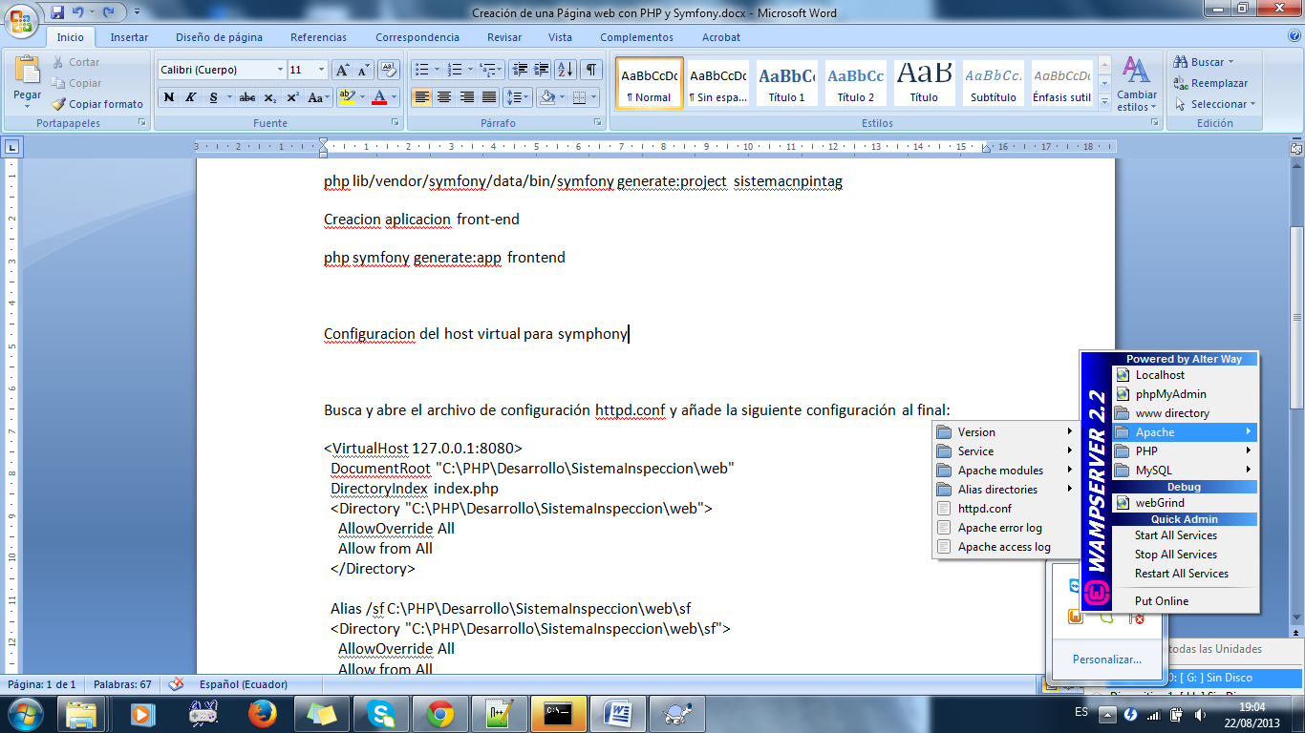

Busca y abre el archivo de configuración httpd.conf y añade la siguiente configuración al final:

<VirtualHost 127.0.0.1:80>

ServerName cngpintag.inspecion

DocumentRoot "C:\PHP\Desarrollo\SistemaInspeccion\web"

DirectoryIndex index.php

<Directory "C:\PHP\Desarrollo\SistemaInspeccion\web">

AllowOverride All

Allow from All

</Directory>

Alias /sf C:\PHP\Desarrollo\SistemaInspeccion\lib\vendor\symfony\data\web\sf

<Directory "C:\PHP\Desarrollo\SistemaInspeccion\lib\vendor\symfony\data\web\sf">

AllowOverride All

Allow from All

</Directory>

</VirtualHost>

Configurar host 127.0.0.1 en la ruta

C:\Windows\System32\drivers\etc

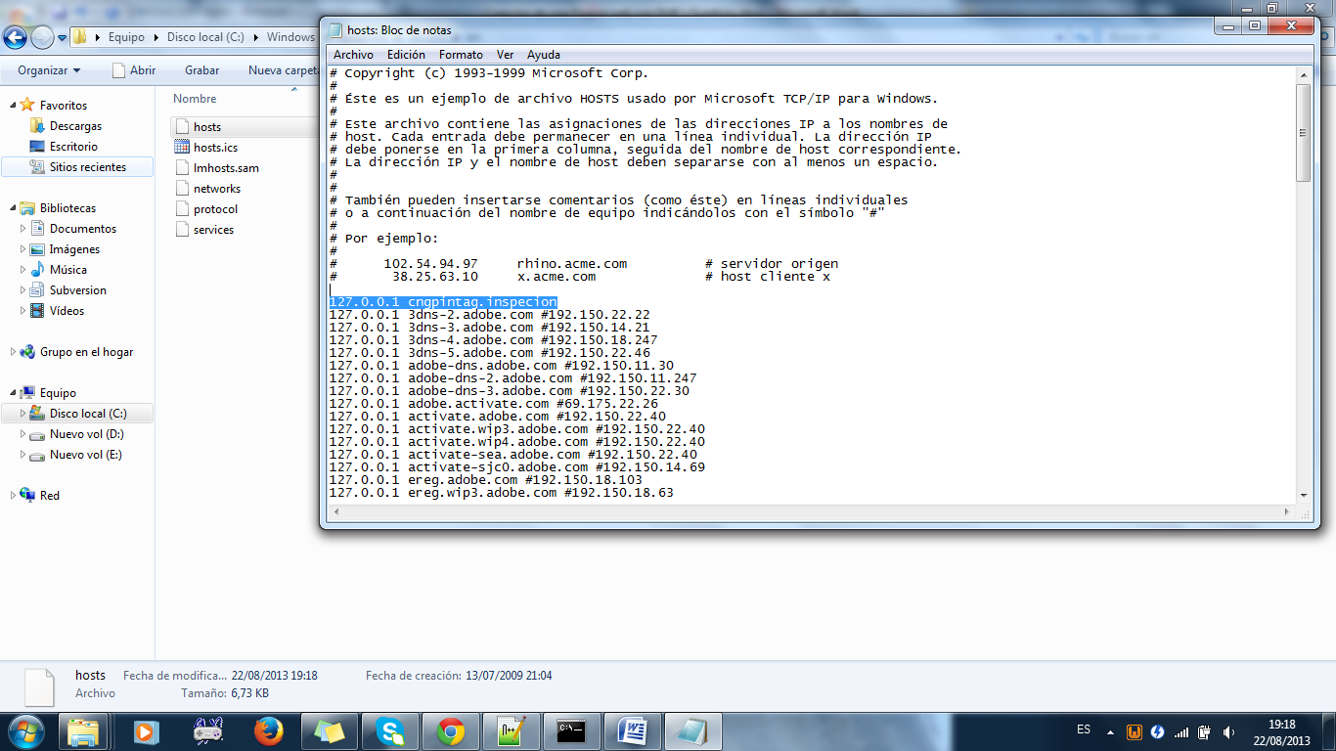

# RUTA PRINCIPAL DE TRABAJO

**C:\PHP\Desarrollo\SistemaInspeccion>**

Construcción del modelo y del esquema en la base de datos

php symfony doctrine-build-all

Limpiar el cahce

php symfony cc

Genracion de paginas web

php symfony doctrine:generate-module --with-show --non-verbose-templates frontend alumno alumno

php symfony doctrine:generate-module --with-show --non-verbose-templates frontend curso curso

php symfony doctrine:generate-module --with-show --non-verbose-templates frontend cursoalumno cursoalumno

php symfony doctrine:generate-module --with-show --non-verbose-templates frontend cursomateriahorario cursomateriahorario

php symfony doctrine:generate-module --with-show --non-verbose-templates frontend dia dia

php symfony doctrine:generate-module --with-show --non-verbose-templates frontend falta falta

php symfony doctrine:generate-module --with-show --non-verbose-templates frontend horario horario

php symfony doctrine:generate-module --with-show --non-verbose-templates frontend inspector inspector

php symfony doctrine:generate-module --with-show --non-verbose-templates frontend materia materia

php symfony doctrine:generate-module --with-show --non-verbose-templates frontend novedad novedad

php symfony doctrine:generate-module --with-show --non-verbose-templates frontend novedadcursomateriahorario novedadcursomateriahorario

php symfony doctrine:generate-module --with-show --non-verbose-templates frontend parcial parcial

php symfony doctrine:generate-module --with-show --non-verbose-templates frontend periodo periodo

php symfony doctrine:generate-module --with-show --non-verbose-templates frontend periodoescolar periodoescolar

php symfony doctrine:generate-module --with-show --non-verbose-templates frontend tipofalta tipofalta

Creacion Vistas

php symfony doctrine:generate-module --with-show --non-verbose-templates frontend novedadalumnoparcial novedadalumnoparcial

php symfony doctrine:generate-module --with-show --non-verbose-templates frontend faltaalumnoparcial faltaalumnoparcial

Generar la pagina web para el cursomateriahorario

php symfony doctrine:generate-module --with-show --non-verbose-templates frontend cursomateriahorario cursomateriahorario

Generación de la aplicación de back-end

php symfony generate:app backend

Generación de modulos back end

php symfony doctrine:generate-admin backend inspector --module=inspector

*Seguridad de la Aplicación*

Debemos configurar el archivo security.yml, en la ruta C:\PHP\Desarrollo\SistemaInspeccion\apps\frontend\config

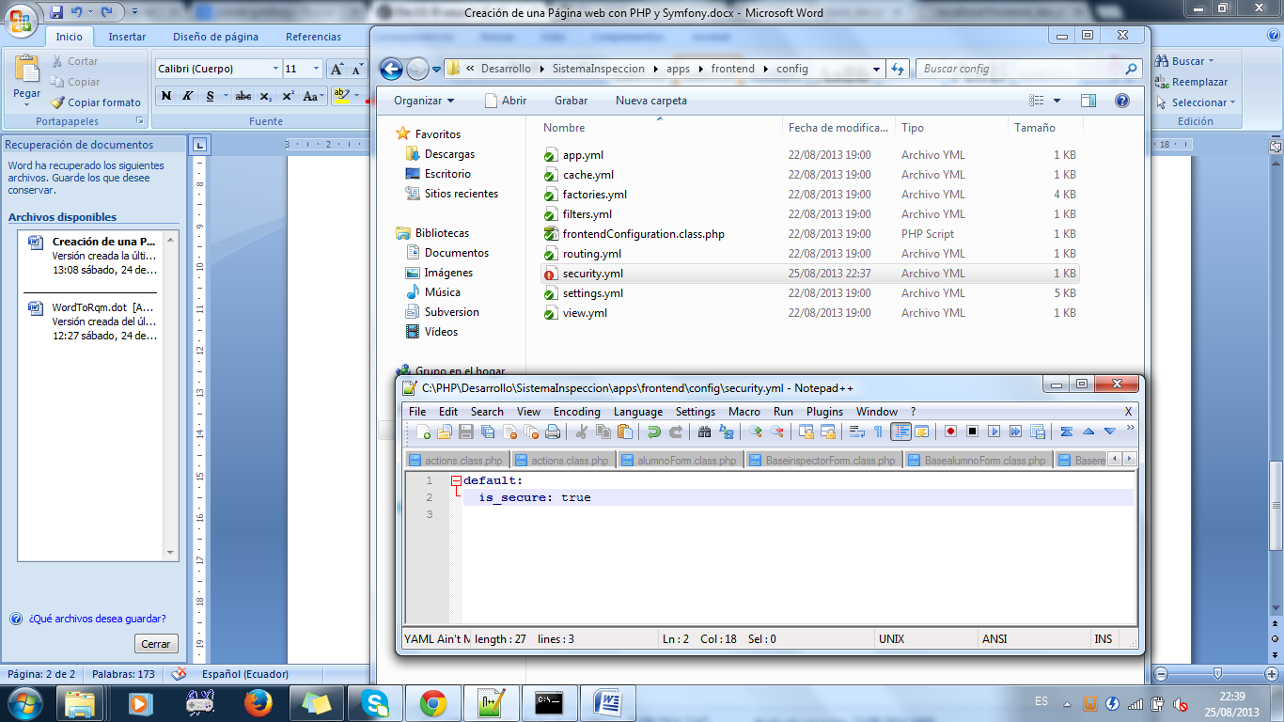

Descomentamos las lineas en el arhcivo settings.yml

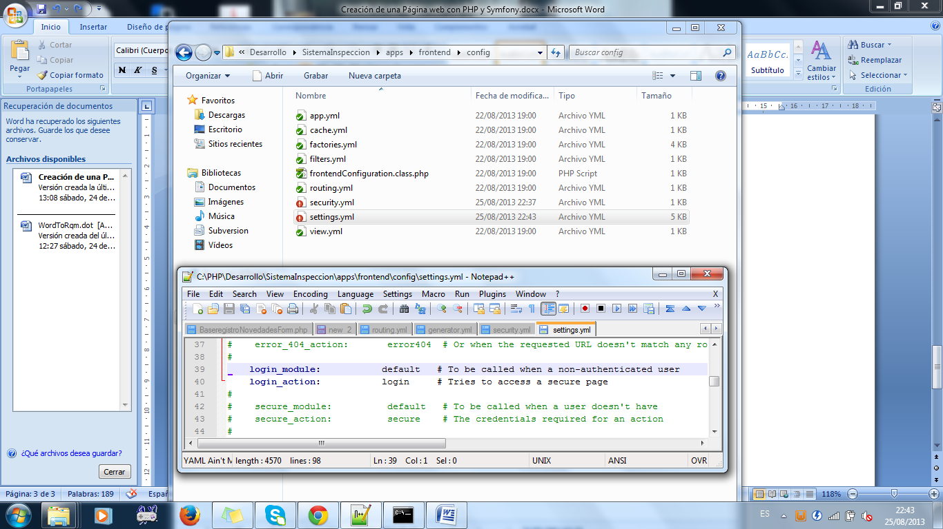

Agregar seguridad al proyecto

Instalar pear

<http://www.desarrolloweb.com/articulos/instalar-pear-servidor-windows.html>

php symfony plugin:install sfDoctrineGuardPlugin

Reconstruir el modelo

php symfony doctrine-build-all

Creacion y promoción de un usuario y un password

php symfony guard:create-user admin admincnp2013

php symfony guard:promote admin

Añadir enlace de log-aut

<li><?php echo link_to('Logout', 'sf_guard_signout') ?></li>

Añadir Grupos

<http://localhost/frontend_dev.php/sf_guard_user>

<http://localhost/frontend_dev.php/sf_guard_group>

<http://localhost/frontend_dev.php/sf_guard_permission>

php symfony guard:create-user alumnocnp alumnocnp2013

php symfony guard:promote alumnocnp

Correcion template C:\PHP\Desarrollo\SistemaInspeccion\plugins\sfDoctrineGuardPlugin\modules\sfGuardAuth\templates

Imprimir el código del Curso y el Paralelo

class curso extends Basecurso

{

public function __toString()

{

return sprintf('%s %s', $this->getCurso(), $this->getParalelo());

}

}

Creación Formularios Búsqueda

php symfony generate:module frontend registroNovedades

php symfony generate:module frontend novedadesAlumno

php symfony generate:module frontend novedadesCurso

Novedades(Redondeado par solo faltas absolutas(múltiplos de 2 y de 3)

Faltas(J,I)

2 Injustificadas=1Punto

1 Fuga=3Puntos

3 Atrasos=1Punto

1Indiciplina=1Punto

Informe final

Nota Base= 20 puntos

Trimestre

Año

Paso a producción

Activar mod_rewrite Apache

Agrega un usuario

